
Bremen, im Juli 2008

An die Norddeutschen Verbände:
• Hamburg
• Niedersachsen
• Schleswig-Holstein
• Berlin
• Mecklenburg-Vorpommern
• Sachsen-Anhalt
• Brandenburg

Vergleichskampf der Norddeutschen Verbände der Schüler/innen A am 30.08.2008 in Bremen-Blumenthal

Ausschreibung
Termin: 30. August 2008
Beginn: Wettkampf:13.00 Uhr/ Eröffnung: 12.00 Uhr
Ort: Burgwall-Stadion Bremen-Blumenthal
Veranstalter: Bremer Leichtathletikverband e.V., LG Bremen-Nord e.V.
Örtl. Ausrichter: LG Bremen-Nord e.V.

Ausgeschriebene Disziplinen:
Schüler A Schülerinnen A
100 m 100 m
300 m 300 m
1.000 m 800 m
3.000 m 2.000 m
80 m H 80m H
300 m H 300m H
Weit Weit
Drei Drei
Hoch Hoch
Stab Stab
Kugel Kugel
Diskus Diskus
Hammer Hammer
Speer Speer
6x100 m Staffel (bestehend aus je drei männlichen und weiblichen Teilnehmern)

Wertung/Startberechtigung:
2 Teilnehmer/innen pro LV, der/die Bessere wird gewertet. Zusätzliche AK-Starts sind in begrenztem Rahmen nach Absprache möglich. 4 Versuche in den technischen Wettbe-werben
Teilnahmebeschränkung:
Ein/e Athlet/in kann maximal in zwei Disziplinen plus Staffel starten. B-Schüler/innen sind nicht startberechtigt!

Wertungen:
Schüler A, Schülerinnen A und Gesamtwertung Die Siegermannschaften erhalten Ehrenpreise.
Mannschaftswertung:
Punktewertung nach Anzahl der teilnehmenden LV (Beispiel: 1. Platz gibt 8 Punkte, 8. Platz gibt einen Punkt). Es gilt die bereinigte Rangliste mit nur einem Athleten pro LV.

Mannschaftsführer:
Jede Mannschaft hat jeweils einen Kapitän (männl. und weibl.) zu benennen.

Bahnbelegung: Rotationsprinzip
Staffelwettbewerb: mit doppelter Punktewertung.
Meldegeld: 50,00 € pro Landesverband
Jury: Vertreter der Landesverbände

Quartiermöglichkeiten:
Sind bei Cord Walter (walter.lg-hb-nord@gmx.de) zu erfragen

Verpflegung vor Ort: Es wird ein Kuchenbuffet angeboten. Nach Ende der Veranstaltung ist ein gemeinsames Abendessen vorgesehen.

Zeitplan: Der endgültige Zeitplan wird nach Meldeschluss unter www.fittie.de und www.leichtathletik-in-bremen.de veröffentlicht, der vorläufige ist im Anhang beigefügt.

Gemeinsames Essen: Kosten ca. 7,00 € pro Person inkl. 1 Getränk
(nicht abgenommene, aber gemeldete Essen werden in Rechnung gestellt)

Meldungen:
Namentlich bis zum 20. August 2008 an :

Philipp Kastner, An de Deelen 34, 28779 Bremen, captainpi@gmx.de

Wir bitten neben der namentlichen Meldung auch um Informationen zu Euren Teams (Besonders erfolgreiche Athleten, Hintergrundinfos etc.). Bitte gebt zudem zu allen Athleten und Trainern Eures Teams die T-Shirt-Größe (S-M-L-XL) an.

Meldung über eine Teilnahme oder Nichtteilnahme bitte bis zum 21.07.2008 an:

Jana Baumann, Colshornstr. 42, 28307 Bremen, 0421-4841946, jana.baumann@leichtathletik-in-bremen.de

Haftung: Veranstalter und Ausrichter übernehmen keinerlei Haftung für Diebstähle, Unfälle und sonstige Schäden.

Ansprechpartner:
Bei Fragen und Problemen im Vorfeld der Veranstaltung stehen als Ansprechpartner zur Verfügung:

Cord Walter (Leiter Organisation LG Bremen-Nord), Wilhelm-Hartmann-Str. 5 b, 28757 Bremen,walter.lg-hb-nord@gmx.de, 0176-20918107

Jana Baumann (BLV-Jugendreferentin), Colshornstr. 42, 28307 Bremen, jana.baumann@leichtathletik-in-bremen.de, 0421-4841946, 0174-9438727

Wir würden uns sehr über eine Teilnahme möglichst aller Norddeutschen Verbände freuen. Allen Aktiven, Trainern, Betreuern und mitreisenden Fans (Eltern) wünschen wir eine gute Anreise.

Mit freundlichen Grüßen

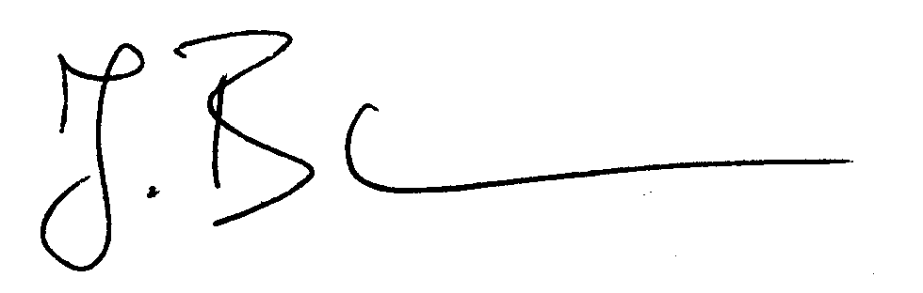
Jana Baumann, BLV-Jugendreferentin Cord Walter, Organisationsleiter LG Bremen-Nord

